**MASJID JAMEK KAMPUNG BANGGOL**

**JALAN POKOK SENA**

**13220 KEPALA BATAS**

**PULAU PINANG**

**TELEFON : PENGERUSI ( 0134261646 ), SETIAUSAHA ( 0134336532 )**

**MINIT MESYUARAT AHLI JAWATANKUASA MASJID JAMEK KAMPUNG BANGGOL BIL 07/2017**

Tarikh : 04 OGOS 2017

Masa : 09:30 MALAM

Tempat : Pejabat Pentadbiran Masjid Jamek Kampung Banggol

**KEHADIRAN :**

1. Encik Mohd Sobri Bin Saleh - Pengerusi
2. Encik Mohd Faissol Bin Che Ahmad - Timb. Pengerusi
3. Encik Jefri Bin Din - Setiausaha
4. Encik Mohd Saiful Bin Rosli - Pen. Setiausaha
5. Tuan Haji Shahidan Bin Ahmad - Bendahari
6. Encik Kamal Bin Hussain - Pen. Bendahari
7. Tuan Haji Nasri Bin Hashim - Imam
8. En. Muhammad Azri Bin Razali - Imam
9. Encik Othman Bin Omar - Bilal
10. Encik Zulkifli Bin Hashim - Bilal
11. Tuan Haji Othman Bin Hussain
12. Encik Ramli Bin Othman
13. Tuan Haji Sohaimi Bin Razali
14. Encik Mohd Hanif Bin Abdullah
15. Encik Mohammad Rosli bin Yusof
16. Encik Zabidi Bin Awang
17. Encik Saidon Bin Abdul Karim
18. Puan Jarina Binti Chek Omar
19. Puan Tuan Bidah Bin Syed Muhammad

**TIDAK HADIR**

1. Tuan Haji Suki Bin Husin - Imam
2. En. Sohaimi Bin Abdul Hamid - Siak
3. En. Mohd Rizam bin Ishak - Siak
4. Tuan Haji Yusop Bin Che Mat
5. Encik Norizudin bin Ismail
6. Encik Mohamad Fadzli Bin Ibrahim
7. Encik Sabarudin Bin Ramus Ali

|  |  |  |
| --- | --- | --- |
| **BIL** | **PERKARA** | **TINDAKAN** |
| **1.** | **UCAPAN PENGERUSI**  Tuan Pengerusi mengucapkan salam dan mengalu-alukan kehadiran semua ahli jawatankuasa yang hadir. Majlis dimulakan dengan bacaan Surah Al Fatihah untuk dihadiahkan kepada junjungan besar Nabi Muhammad S.A.W, ahli keluarga baginda, para sahabat, para tabein dan seluruh muslimin dan muslimat. |  |
| **2.** | **MEMBENTANG DAN MENGESAHKAN MINIT MESYUARAT BIL 05/2017**  Setiausaha En. Jefri Bin Din membentangkan minit mesyuarat bil 06/2017. Encik Mohd Faissol Bin Che Ahmad mencadangkan minit mesyuarat bil 06/2017 yang lalu disahkan dan disokong oleh Encik Saidon Bin Abdul Karim. | Setiausaha |
| **3.** | **PERKARA-PERKARA BERBANGKIT**  **3.1 Membentangkan Laporan Terkini Permohonan Naiktaraf Dan Masjid Baru**   * Ahli Jawatankuasa Surau Tuan Guru Haji Ahmad Tuan Husin bersetuju dan menghantar cadangan pembinaan khemah untuk menampung Jemaah MJKB sepanjang pembinaan masjid baru dijalankan   **3.2 Membentang Skim Pengurusan Jenazah Percuma (SPJP)**   * Seramai 4006 ahli berdaftar dalam SPJP berakhir bulan Ogos 2017 * 17 orang anak qaryah yang meninggal di dalam SPJP * Hebahan kepada anak qaryah perlu dipertingkatkan supaya lebih ramai yang berdaftar.     **3.3 Buletin Masjid**  Penerbitan akan diserahkan kepada pihak pencetak. Pengerusi minta biro berkenaan segerakan penerbitan pertama Buletin MJKB.  **3.4 Kursus Jenazah Muslimat**  Akan diadakan pada 12 ogos 2017. Penceramah adalah ustazah Cik Putih binti Husin.Kursus dijalankan di Surau Annur Taman Koskam. Hebahan melalui Banner akan dibuat. Pendaftaran 3 orang wakil muslimat setiap surau digalakkan.  **3.5 Pembelian Tanah Bersebelahan MJKB**   * 13.7.17 surat permohonan sumbangan kewangan untuk pembelian tanah dihantar kepada CEO Telekom * 31.7.17 satu perjumpaan khas telah dibuat bersama TKM 1 Pulau Pinang YB Dato’ Haji Mohd Rashid Bin Hasnon bagi pengambilan tanah dan permohonan sumbangan. * 3.8.17 satu salinan surat pembelian tanah telah dihantar ke pejabat JHEAIPP melalui Pejabat Agama Daerah Kepala Batas.   **3.6 Program Sumbangan Anak Yatim Oleh Ustaz Mohd Rashid**  Seramai 25 orang anak yatim menerima sumbangan semasa Program Jamuan Aidilfitri MJKB 2017  **3.7 Pengemaskinian Akaun Bank**  Pertukaran nama tiga lagi akaun di BIMB Butterworth, Bank Persatuan dan Bank Muamalat akan dibuat pada masa terdekat.  **3.8 Pembelian Mesin Rumput**  Dibeli dengan kadar segera untuk kegunaan tukang kebun  **3.9 Program Memanah**  Di mulakan pada bulan 9 September 2017 | Biro Pembinaan Masjid Baru  Biro Kebajikan dan Kemasyarakatan  Biro Penerangan  Biro Muslimat  Biro Pembangunan Masjid Baru  Makluman  Setiausaha  Setiausaha  Biro Pemuda |
| **4.** | **MEMBENTANG DAN MELULUSKAN LAPORAN KEWANGAN**  Tuan Haji Shahidan Bin Ahmad membentang laporan kewangan bulan Jun dan Julai 2017. En. Jefri bin Din mencadangkan laporan kewangan disahkan dan disokong oleh Encik Fadzli bin Ibrahim. | Bendahari |
| **5** | **MEMBINCANGKAN JAMUAN HARI RAYA AIDILFITRI 2017**  **5.1 D.J**   * Pesembahan D.J boleh diperbaiki lagi dengan menambah elemen keceriaan dan pemilihan lagu amat penting bersesuaian tema masjid dan tempat majlis diadakan terutama di kawasan masjid.   **5.2 MASA**   * Agak lewat bermula dari tentatif progam asal.   **5.3 KERJASAMA DENGAN SURAU**   * Pada tahun hadapan, kerjasama yang lebih erat lagi diantara surau dan pihak masjid.   **5.4 JEMPUTAN KHAS**   * Ahli Parlimen Tasek Gelugor dan Adun Permatang Berangan tidak hadir. Turut hadir Pegawai Agama Tadbir Daerah dan Adun Sg. Dua   **5.5 PERTANDINGAN HIASAN GERAI**   * Hadiah yang dimenangi mesti digunakan untuk kegunaan surau. * Penilaian oleh hakim adalah sebelum jamuan bermula   **5.6 PAKAIAN**   * Semua AJK dan Pegawai masjid kemas dan segak berbaju melayu. | Biro Penerangan  Semua AJK  Semua AJK |
| **6.** | **HAL-HAL LAIN**  **6.1 KEBERSIHAN DAN PERANAN SIAK**   * Satu perjumpaan khas akan dibuat bersama siak * Kualiti kebersihan masjid berada pada tahap yang amat tidak memuaskan * Banyak aduan daripada anak qaryah terutama di bahagian utama ruang solat dan bahagian dapur masak.   **6.2 MEWUJUDKAN KELAB RAKAN MASJID**   * Peranan pemuda dan srikandi qaryah MJKB akan diperluaskan lagi * Kerjasama setiap pemuda di kalangan anak qaryah akan dapat dipereratkan lagi * Jawatankuasa penaja akan diwujudkan   **6.3 PENJIMATAN TENAGA PENGHAWA DINGIN**   * Hanya bebarapa buah penghawa dingin sahaja dibuka bagi menjimatkan kos penggunaan elektrik. Penghawa dingin nombor 4,5,3 dan 1 sahaja di buka waktu solat subuh   **6.4** **PENGGUNAAN SEMENTARA SURAU HAJI AHMAD TUAN HUSIN BAGI MENGGANTIKAN MASJID**   * Pemasangan Khemah akan dibuat bagi menampung Jemaah   **6.5 SUMBER KEWANGAN**   * Kutipan berterusan melalui tabung kuliah * Pengerusi akan mengumumkan kepada anak qaryah sekiranya ada satu-satu keperluan mendesak. * Tabung Jumaat digerakkan selepas imam memberi salam.   **6.6 KULIAH BERSAMA MANTAN DATUK MUFTI**   * Satu ruang kuliah akan diberikan kepada mantan mufti   **6.7 KUBUR**   * Sebuah bangunan stor akan dibina di tapak perkuburan baru   **6.8 ANAK QARYAH YANG TIDAK HADIR SOLAT**   * Ziarah bagi menjemput anak qaryah yang tidak hadir ke masjid untuk mendirikan solat jumaat terutamanya.   **6.9** **KATIL HOSPITAL DAN PERALATAN BANTUAN KESIHATAN UNTUK ANAK QARYAH**   * Skim Bantuan Untuk Anak Qaryah yang memerlukan katil dan bantuan kesihatan lain akan diwujudkan.   **6.10 PERLANTIKAN AJK GANTI**   * Mesyuarat bersetuju melantik Tuan Haji Othman Bin Hussain sebagai AJK menggantikan Dato’ Yusof mewakili Surau Annur Taman Koskam * Tuan Haji Othman berbesar hati diatas kerjasama MJKB menganjurkan Kursus Pengurusan Jenazah di Surau Annur Taman Koskam.   **6.11 SOLAT JENAZAH**   * MJKB akan melaksanakan solat jenazah dengan doa selepas solat tanpa jenazah. Jenazah akan diangkat semasa imam membaca doa. Kefahaman kepada anak qaryah perlu diberikan terlebih dahulu sebelum dapat dilaksanakan. | Biro Keceriaan dan Infrastruktur  Biro Pemuda  SIAK / BILAL  Biro pembangunan Masjid Baru  Bendahari  Setiausaha  Biro Kecerian dan Infrastruktur  Biro Dakwah  Biro Kebajikan dan kemasyarakatan  Makluman  Biro Dakwah / IMAM |
| **7.** | **PENUTUP**  Tuan Pengerusi mengucapkan terima kasih kepada semua yang hadir dan meminta semua Biro mengambil tindakan segera berkaitan dengan isu yang dibangkitkan.  Mesyuarat ditangguh pada jam 12.00 mlm |  |

**Disediakan Oleh, Disahkan Oleh**

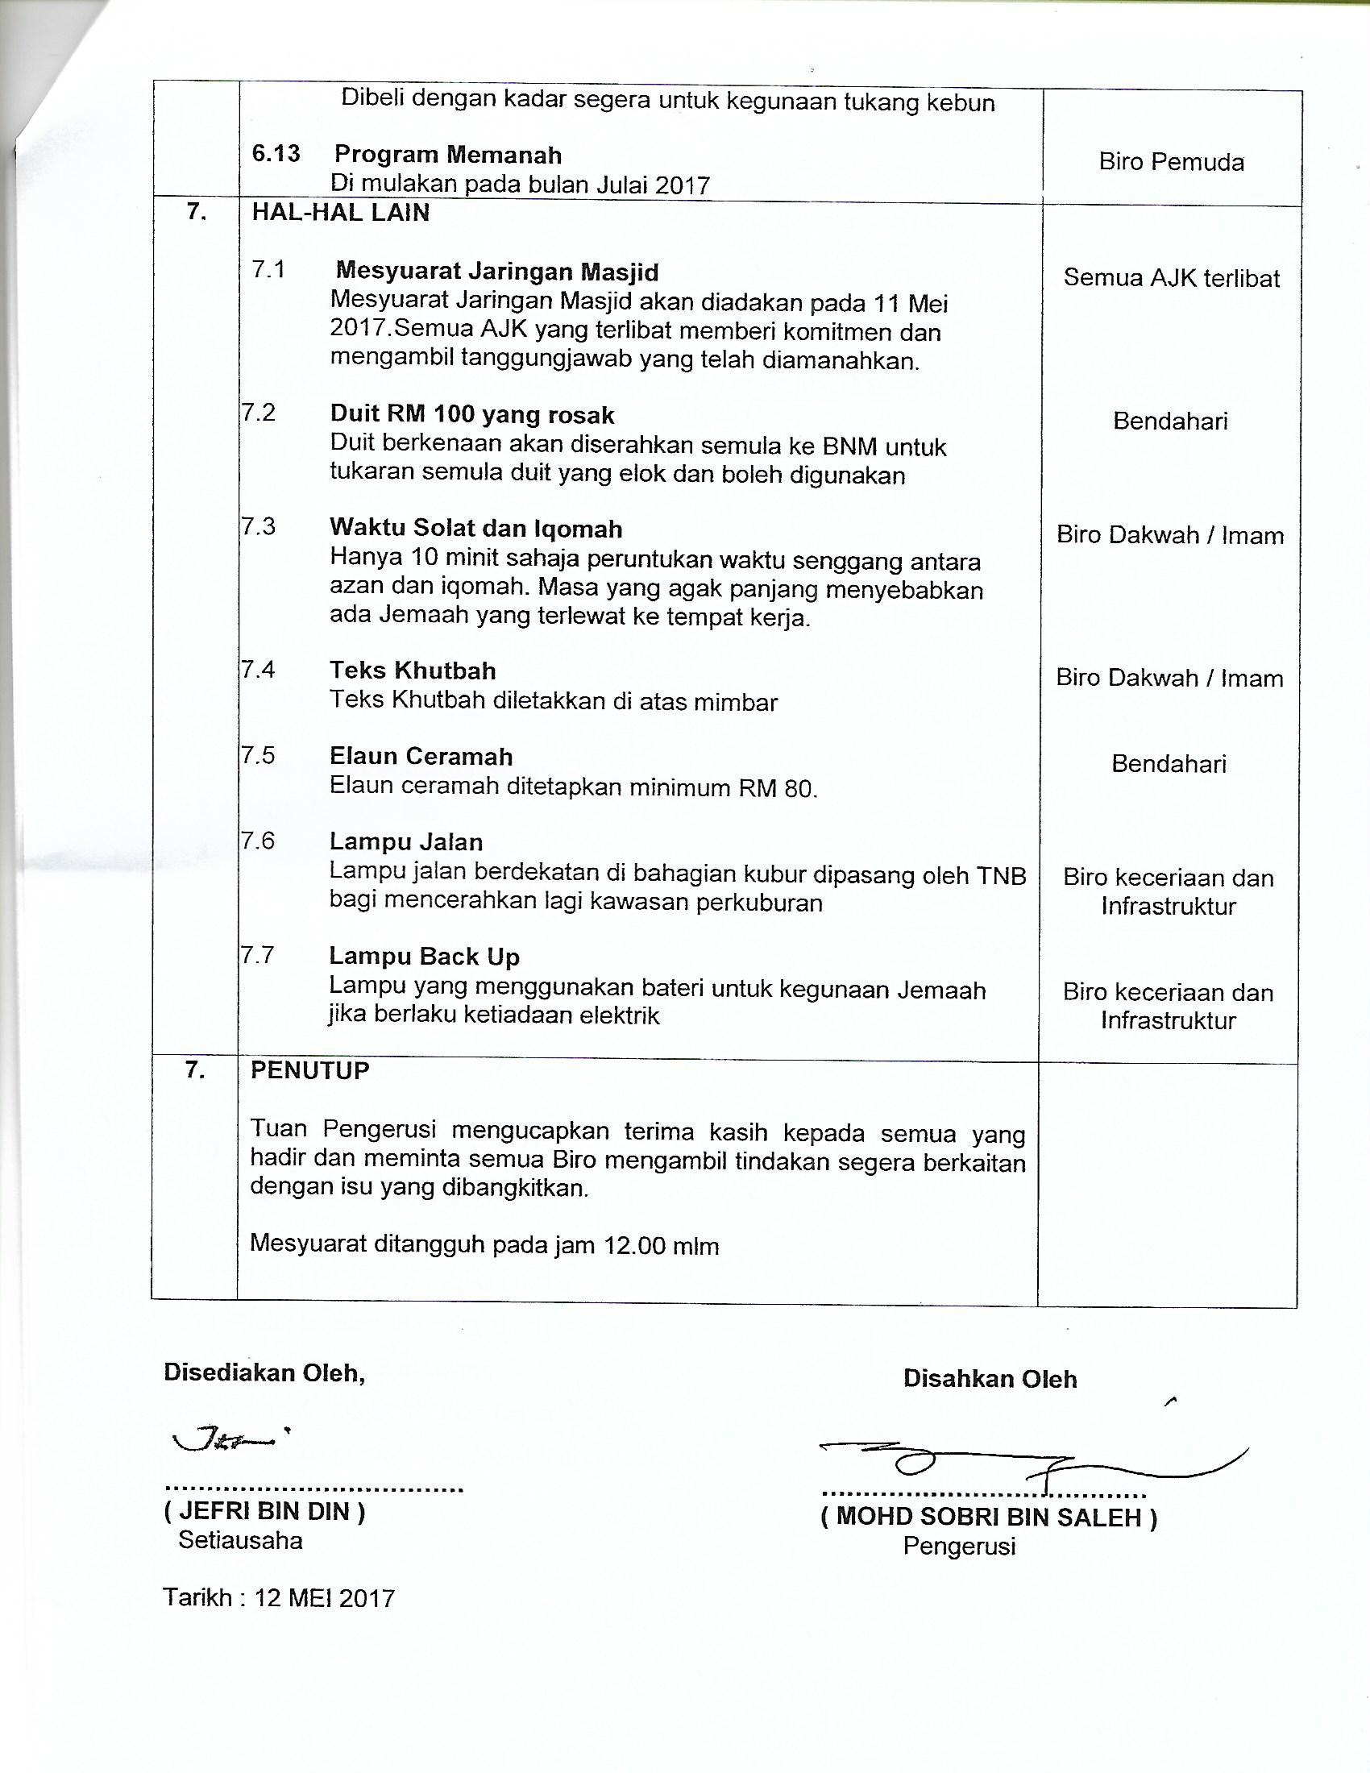

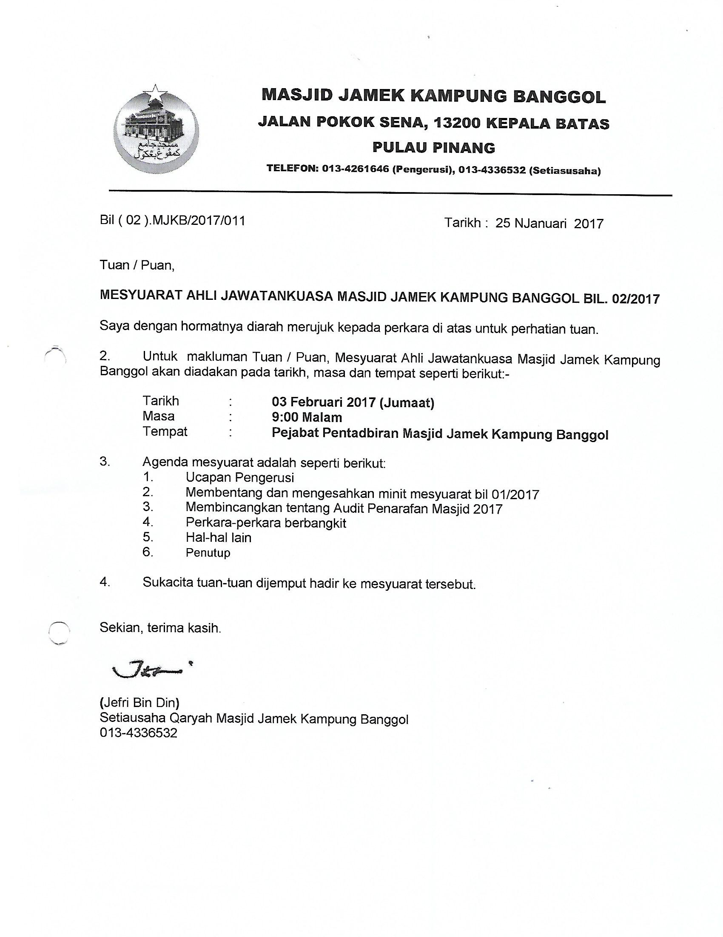

**……………………………… …………………………………**

**( JEFRI BIN DIN ) ( MOHD SOBRI BIN SALEH )**

Setiausaha Pengerusi

Tarikh : 14 Ogos 2017